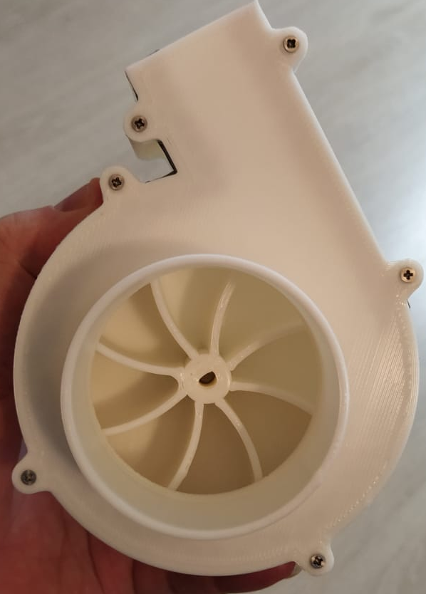
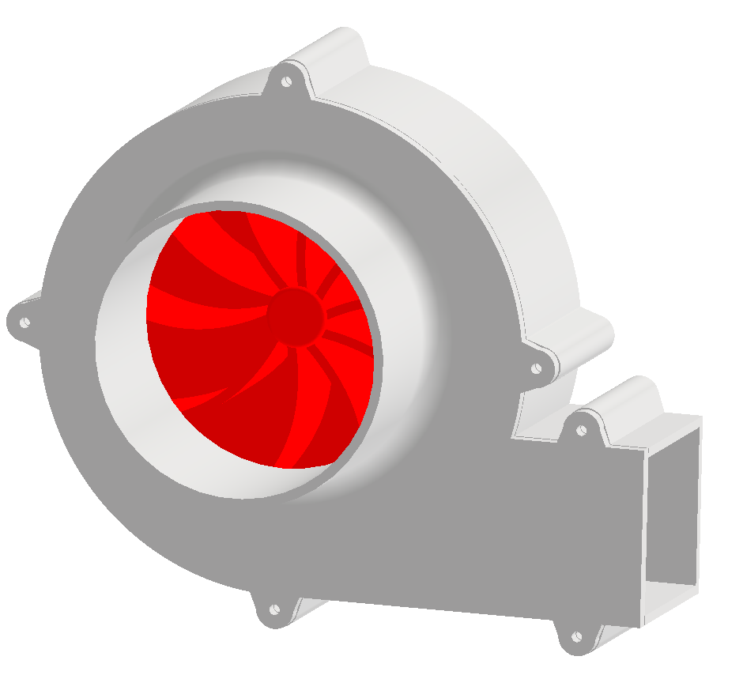
VENTILATORE RADIALE

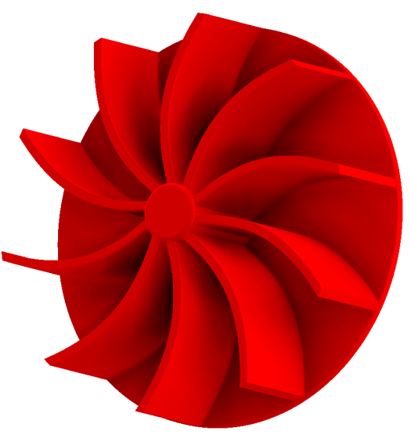
INGRESSO
ARIA
GIRANTE
USCITA
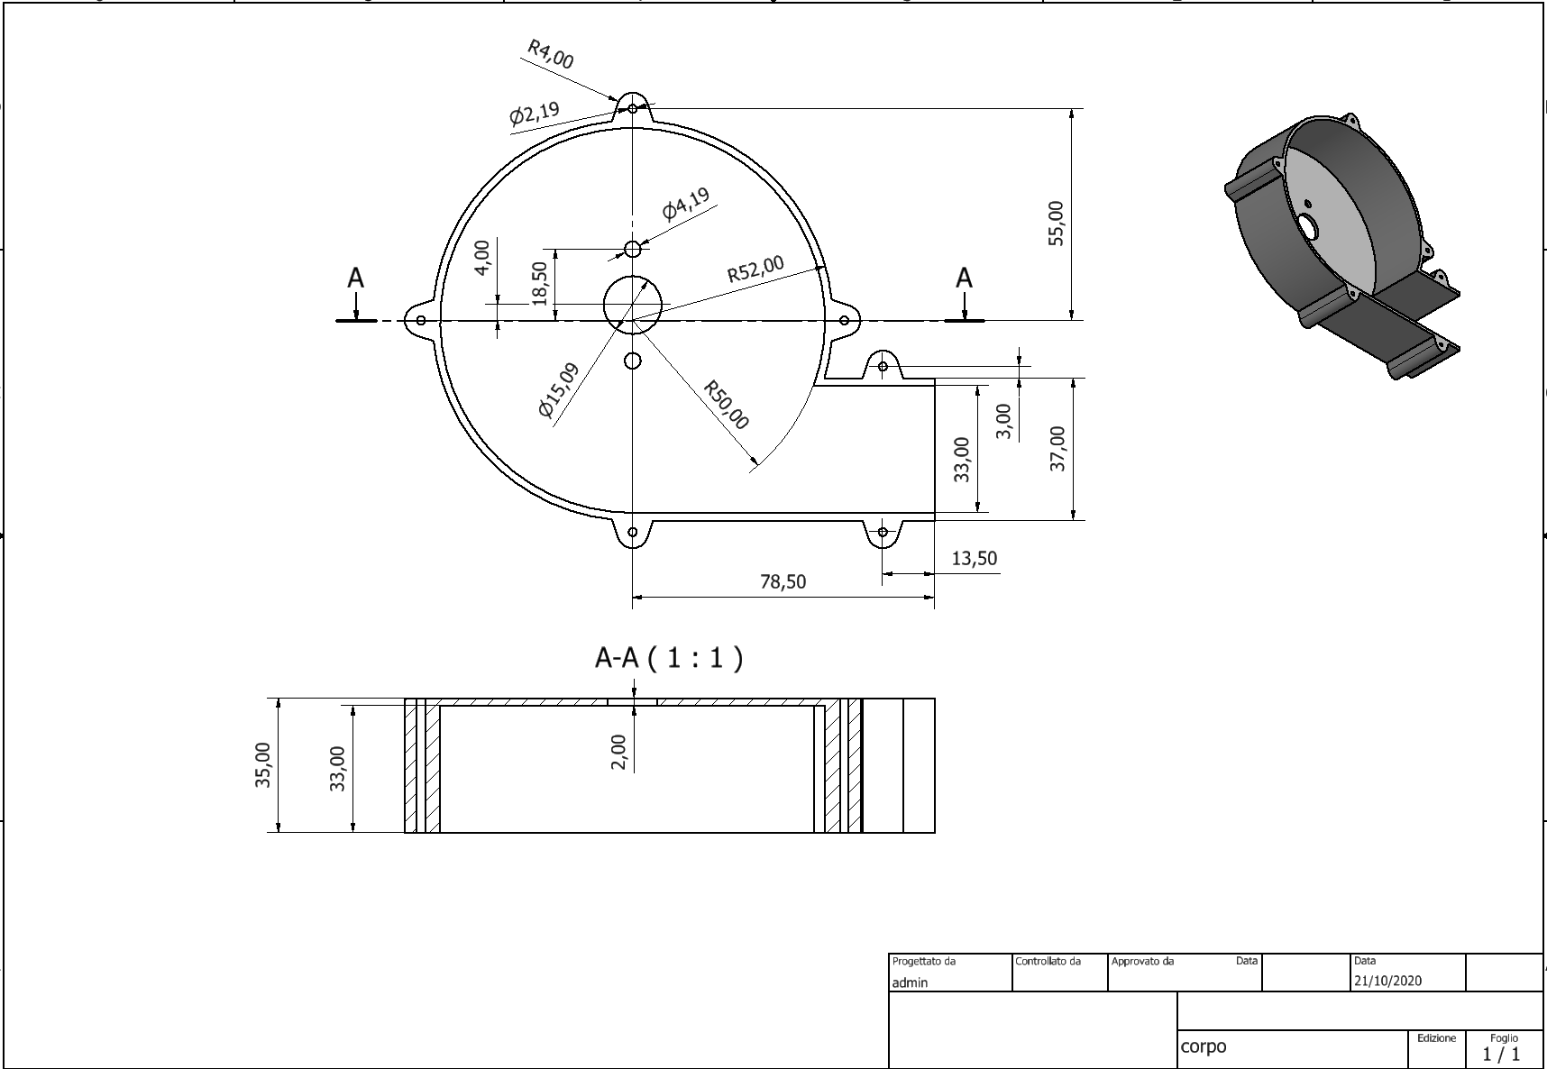
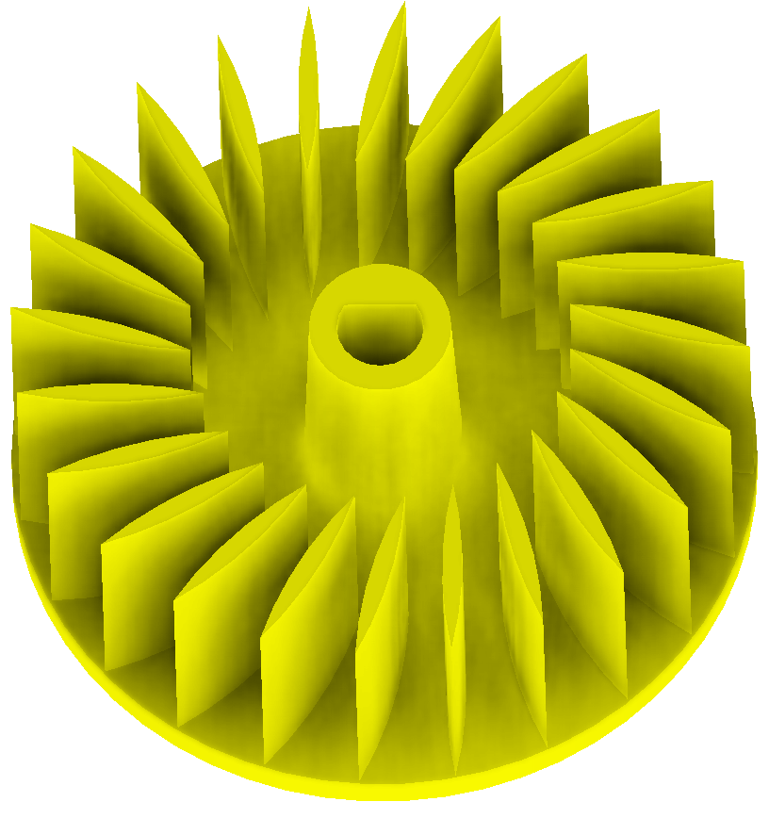
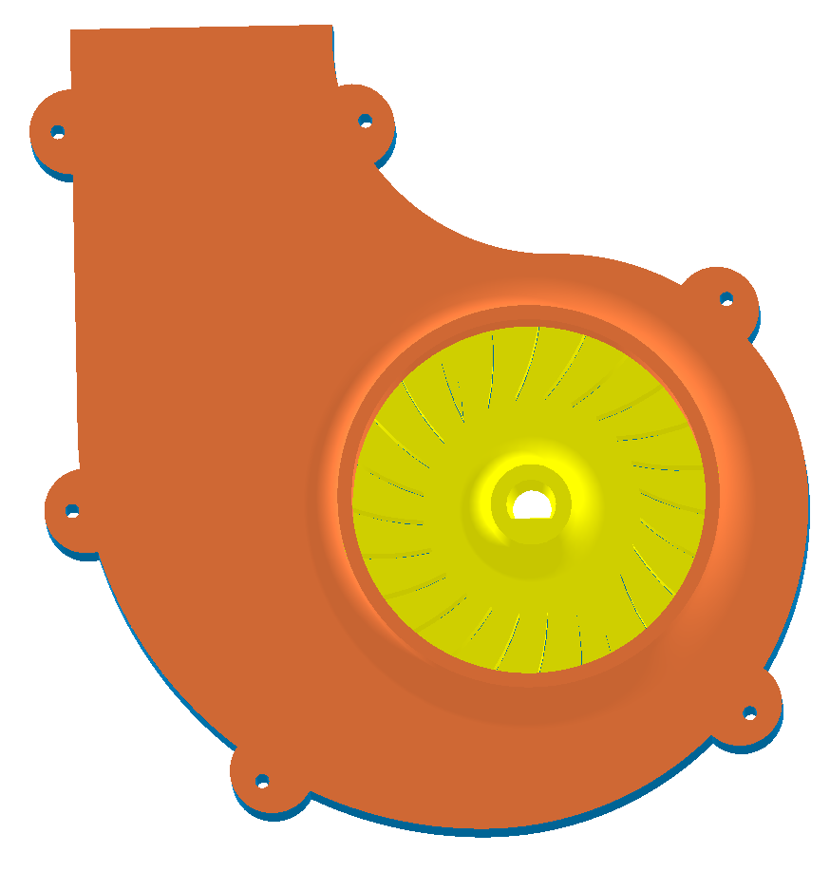
VENTILATORE RADIALE CON PROFILO A CHIOCCIOLA
GIRANTE
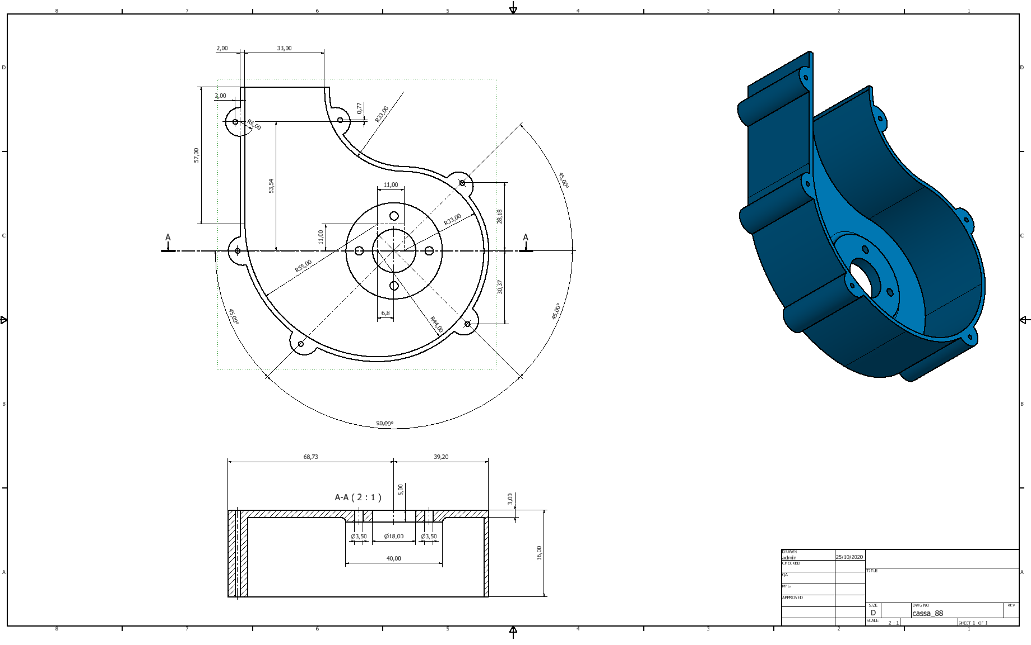
PROFILO A CHIOCCIOLA
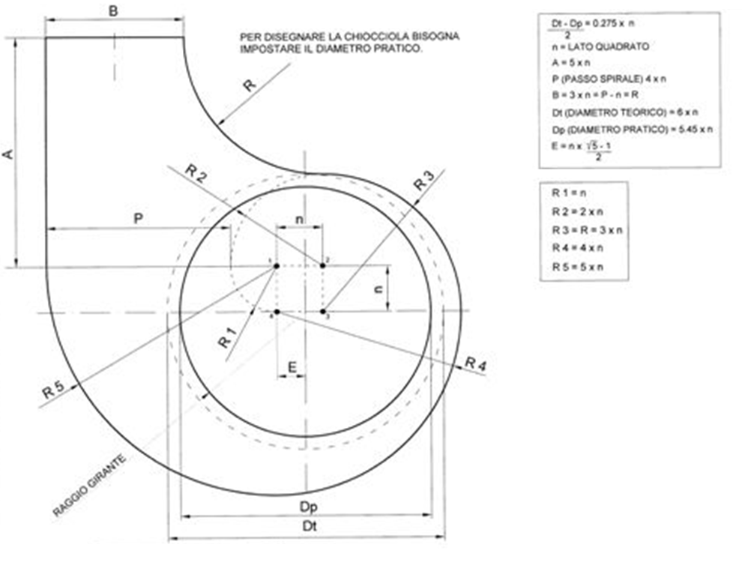
Dimensioni in mm
B | 33
n | 11
P | 44
R | 33
A | 55
Dt | 66
Dp | 59,95
E | 6,80
R1 | 11
R2 | 22
R3 | 33
R4 | 44
R5 | 55

Pale positive, pale negative e pale diritte in un ventilatore radiale
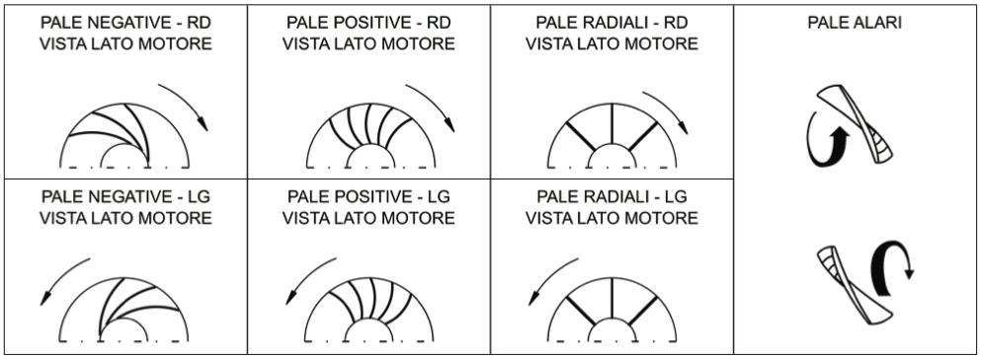 In In un ventilatore radiale, l’aria (o il fluido) incontra la girante in direzione assiale e la abbandona in una direzione perpendicolare all’asse.
In questo contesto, le pale assumono un’importanza cruciale, e vengono di stinte in tre categorie:
- pale negative: pale dove il fluido viene elaborato con la parte posteriore (convessa)
- pale positive: pale dove il fluido viene elaborato con la parte anteriore (concava)
- pale diritte: pale dove si elabora il fluido indistintamente con la parte posteriore o anteriore, se non sono previsti rinforzi pala da una o dall’altra parte.
Da un punto di vista prestazione, le pale negative hanno tipicamente un rendimento più elevato, in quanto il loro utilizzo comporta una inferiore potenza assorbita, e quindi un minore consumo di energia. Allo stesso modo, a parità di portata e grandezza, il ventilatore a pale positive offre prestazioni più elevate in termini di pressione, ma anche una maggiore potenza assorbita e quindi un maggiore consumo di energia.
